
Informe Técnico IGC
DISOS – 22460 – Candidato C

INFORME TÉCNICO AUDITABLE DEL MODELO IGC
Este informe presenta el análisis completo de los candidatos evaluados para la vacante DISOS mediante el modelo IGC. El motor de auditoría y trazabilidad permite justificar cada valoración, garantizando coherencia, transparencia y explicabilidad.
El modelo IGC aplicado a la vacante DISOS ha permitido evaluar de forma objetiva, auditable y trazable la idoneidad de los candidatos, integrando variables estructurales, técnicas, competenciales, de proyección y de coherencia evaluativa.
El análisis confirma que:
- El modelo discrimina correctamente entre perfiles técnicamente alineados y perfiles operativos o logísticos no óptimos para la vacante.
- El factor IIT (idoneidad técnica) y el Fesp (alineación con la vacante) son determinantes en puestos de naturaleza tecnológica.
- El motor de auditoría y trazabilidad refuerza la fiabilidad del sistema al validar las justificaciones y detectar patrones lingüísticos que pueden distorsionar la evaluación (atenuadores, negadores, limitadores y eufemismos).

Resultado del ranking
- Candidato A (94,1) → Perfil óptimo
- Candidato C (86,6) → Perfil altamente alineado
- Candidato D (62,1) → Perfil válido, pero no especializado
- Candidato B (54,7) → Perfil no alineado con la vacante

Conclusión clave
El modelo IGC permite identificar con precisión el candidato óptimo para una vacante específica, garantizando decisiones meritocráticas basadas en evidencia objetiva, coherencia semántica y alineación funcional con el puesto.

1. Metodología del modelo
El modelo IGC integra los siguientes factores: CAE, IIT, FAN, Fproy, Fsin y Fesp. Cada uno de ellos se calcula mediante reglas estructuradas y validación semántica.

2. Motor de auditoría y trazabilidad
El sistema analiza las justificaciones textuales identificando:
- Términos clave (keywords)
- Atenuadores (ej. 'correcto', 'adecuado')
- Negadores (ej. 'no', 'carece de')
- Limitadores (ej. 'requiere', 'con apoyo')
- Expresiones eufemísticas (ej. 'podría adaptarse')
Estos elementos afectan directamente a la validez de cada valoración.

Resumen

Perfil y evaluación global
Este candidato ha sido evaluado considerando su encaje estructural, idoneidad técnica, desempeño, potencial y sintonía.

INFORME TECNICO AUDITABLE DEL MODELO IGC
Vacante 22460 - DISOS - Dirección de Sistemas

Este informe consolida la explicación auditable de los resultados obtenidos para los cuatro candidatos del caso práctico, integrando técnicas de XAI (IA explicable), desglose de factores, y auditoria semántica de las justificaciones empleadas en las encuestas de competencias.

Alcance: puesto de referencia, resultados por factor (CAE, IIT, FAN, Fproy, Fsin, Fesp, IGCbase, IGCfinal), trazabilidad de justificaciones y explicación del efecto de atenuadores, negadores, limitadores y términos eufemísticos.

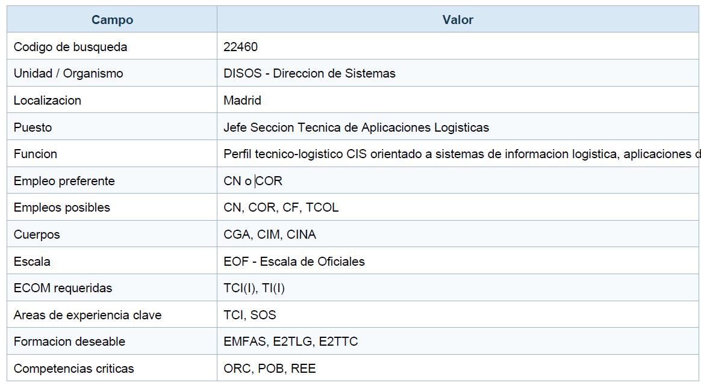

AUDITORÍA COMPLETA DE LA ENCUESTA

Hoja | Perfil resumido
Candidato A | Senior CIS / muy alineado con DISOS
Candidato B | Mando operativo / menos alineado técnicamente
Candidato C | Tecnología logística / mejor encaje funcional
Candidato D | Logística estratégica / alineación media

Cada registro anterior incluye su justificación y permite la trazabilidad completa de la evaluación.

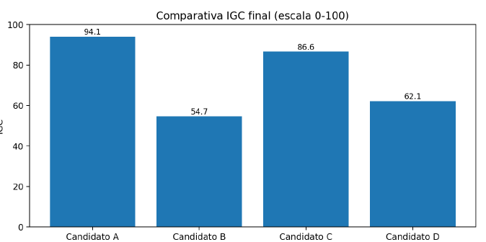
Nota metodológica: El presente informe reconstruye la trazabilidad auditable a partir del modelo IGC definido, de la vacante del caso práctico, de las valoraciones consolidadas por factor y de la estructura de encuestas desarrollada durante el ejercicio. Cuando se disponga del texto literal definitivo de cada respuesta, el motor semántico puede recalcular automáticamente las evidencias y los coeficientes asociados

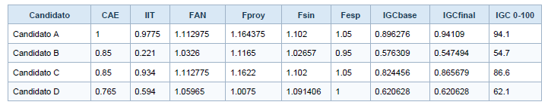

Lectura global: los candidatos A y C son los perfiles de mayor idoneidad para la vacante DISOS. El candidato A destaca por máximo encaje estructural y especialización CIS. El candidato C exhibe una alineación funcional muy alta con ligera penalización estructural por empleo. El candidato D presenta un encaje intermedio, más logística que tecnológico. El candidato B muestra alto potencial de mando, pero baja proximidad al centro técnico de la vacante.

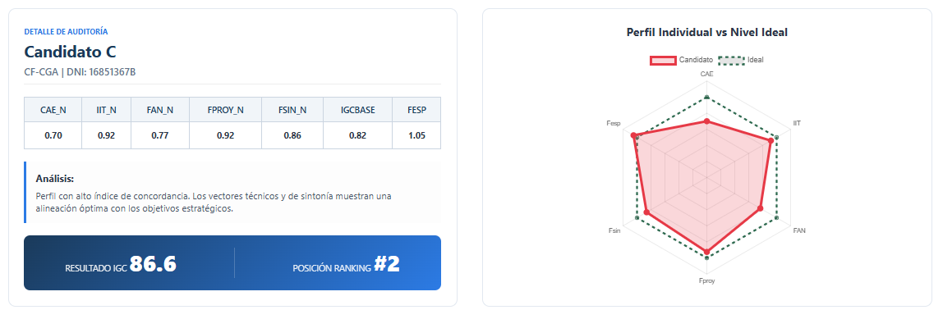

INFORME INDIVIDUAL – CANDIDATO C

1. PERFIL GENERAL
Perfil: CF (CGA) – Tecnológico-logístico

Resultado
- IGCfinal: 86.6
- Posición: 2º

2. PERFIL SINTÉTICO

Factor | Valor | Interpretación
CAE | 0.850 | Penalización leve por empleo
IIT | 0.934 | Muy alta idoneidad técnica
FAN | 1.112775 | Alto desempeño técnico
Fproy | 1.1622 | Alto potencial
Fsin | 1.102 | Alta coherencia
Fesp | 1.05 | Máxima alineación
Perfil más alineado funcionalmente

3. MAPA DE EXPLICACIÓN
Marcadores:
Tipo | Conteo
Atenuadores | 1
Negadores | 0
Limitadores | 1
Eufemismos | 0
Lenguaje técnico limpio

4. AUDITORÍA – SECCIÓN 1
- Técnica: excepcional
- Gestión: excepcional
- Limitador: “aún por consolidar” (mando)
Impacto leve

5. AUDITORÍA – SECCIÓN 2
- Proyección técnica total
- Carrera alineada con DISOS

6. AUDITORÍA – SECCIÓN 3
- Expectativas coherentes
- Coincidencia total en fortalezas

7. CONCLUSIÓN
Perfil técnico-logístico ideal
Penalizado solo por jerarquía

